CaseM-asianhallintajärjestelmään kirjautuminen
Kirjautumiseen liittyvissä ongelmatilanteissa ota yhteys helpdesk@kainuu.fi tai p. 08 615 66600.
- Ensimmäinen kirjautuminen CaseM-asianhallintajärjestelmään (käyttäjätilin aktivoiminen):
- Valitse ”Oma organisaatio”
- Syötä kainuu.fi -päätteinen sähköposti
- Aktivoi organisaation käyttäjätili
  - Hyväksy käyttöehdot ja valitse ”Jatka”
  - Tarkista, että sähköpostisi on oikein ja paina ”Rekisteröi”-painiketta
  - Käyttäjätietojen päivitys onnistui ja voit nyt jatkaa palvelun käyttämistä päivitettyjen tietojen kanssa valitse ”Jatka”
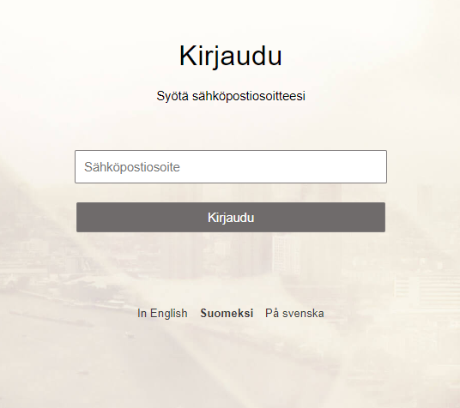
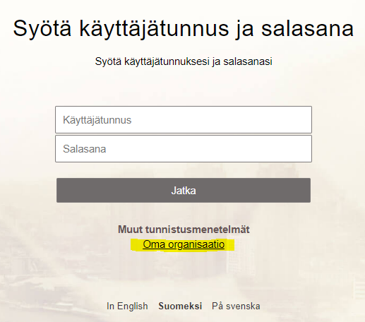

Kuva 1. Kuva 2.

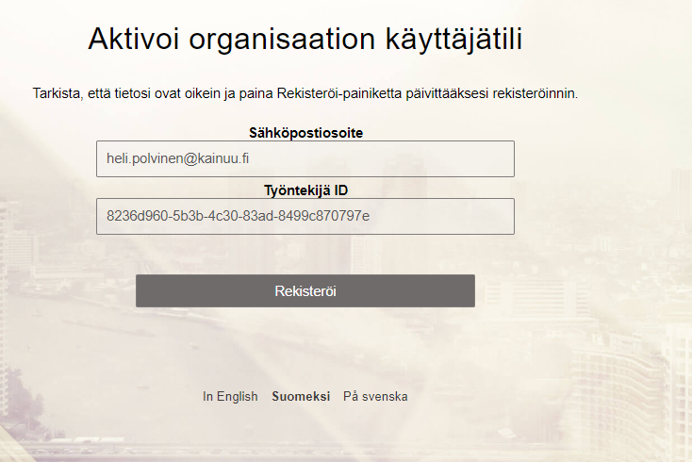
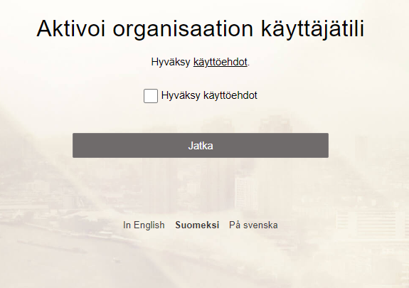
Kuva 3. a) Kuva 3. b)
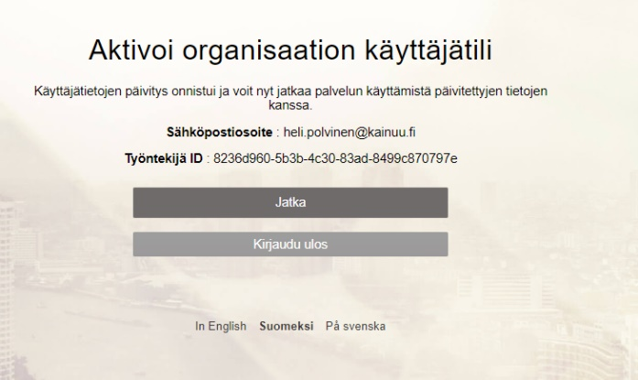

Kuva 3. c)
- Uudelleen kirjautuminen Kainuun hyvinvointialueen kannettavalla
Noudata alla olevia ohjeitasi kirjautuessasi Kainuun hyvinvointialueen kannettavalla CaseM:ään ja/tai sähköisiin kokoustyötiloihin käyttäjätilin aktivoimisen (kohta 1.) jälkeen.
- Valitse oma organisaatio (älä reagoi näytölle ilmestyvään ”Poista tai vaihda organisaatio” -tekstiin)
- Valitse kainuu.fi -päätteinen tili

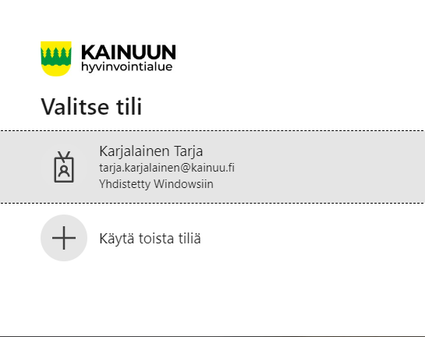
Testi Käyttäjä testi.kayttaja@kainuu.fi

Kuva 1. Kuva 2.

- Uudelleen kirjautuminen muulla kuin Kainuun hyvinvointialueen kannettavalla
Noudata alla olevia ohjeitasi kirjautuessasi muulla kuin Kainuun hyvinvointialueen kannettavalla CaseM:ään ja/tai sähköisiin kokoustyötiloihin käyttäjätilin aktivoimisen (kohta 1.) jälkeen.
- Valitse oma organisaatio (älä reagoi näytölle ilmestyvään ”Poista tai vaihda organisaatio” -tekstiin)
- Valitse kainuu.fi -päätteinen tili
- Anna salasana paina ”Kirjaudu sisään” -painiketta
- Vahvista henkilöllisyytesi tekstiviestivahvistuksella.
- Jos tekstiviesti -vaihtoehto ei ole aktiivisena, pääset valitsemaan vaihtoehdon ”Kirjaudu sisään toisella tavalla” -linkin kautta
- Valitse vaihtoehdoista ”Teksti”.
- Syötä tekstiviestinä tullut koodi paina ”Tarkista”-painiketta
- Haluatko pysyä sisään kirjautuneena Laita täppä ”Älä näytä tätä uudelleen” -kohtaan ja paina ”Kyllä”-painiketta

Testi Käyttäjä testi.kayttaja@kainuu.fi

. Kuva 2.
Kuva 1. Kuva 2.

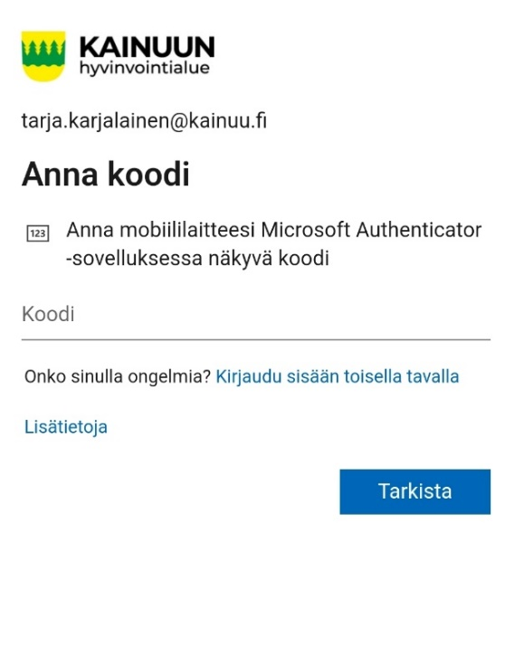
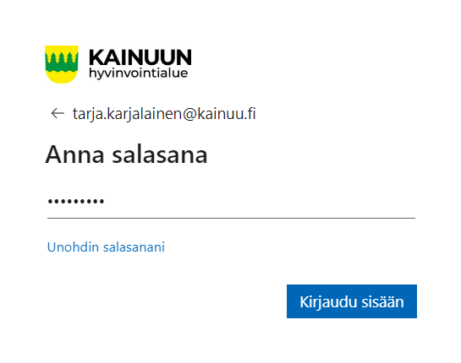
testi.kayttaja@kainuu.fi

testi.kayttaja@kainuu.fi

Kuva 3. Kuva 4. a)
testi.kayttaja@kainuu.fi

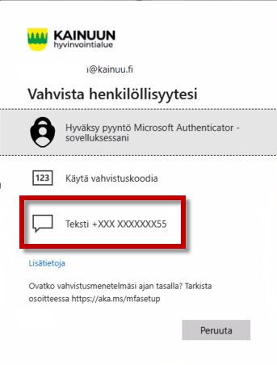
testi.kayttaja

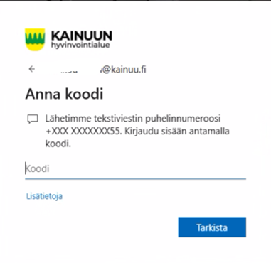
testi.kayttaja@kainuu.fi

Kuva 4. b) Kuva 4. c)
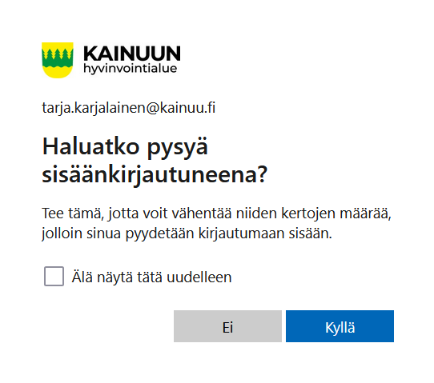
testi.kayttaja@kainuu.fi

Kuva 5.

